HAI CHỊ EM – MỘT HÀNH TRÌNH – MỘT NIỀM TIN MANG TÊN
TRƯỜNG ĐẠI HỌC TÂY ĐÔ
Lựa chọn một ngôi trường đại học không chỉ là lựa chọn nơi tiếp nhận tri thức mà còn là lựa chọn môi trường để trưởng thành và kiến tạo tương lai. Với hai chị em Nguyễn Ngọc Trân và Nguyễn Ngọc Hân, Trường Đại học Tây Đô chính là nơi gửi gắm niềm tin và khát vọng tuổi trẻ. Dưới mái trường này, hai chị em không ngừng nỗ lực học tập, tích lũy kiến thức chuyên môn, rèn luyện kỹ năng, tích cực tham gia các hoạt động Đoàn – Hội và phong trào sinh viên. Những thành tích đạt được hôm nay không chỉ là kết quả của sự cố gắng mà còn là minh chứng cho một môi trường giáo dục luôn khuyến khích các bạn sinh viên phát triển toàn diện để mỗi sinh viên đều có cơ hội khẳng định bản thân và vững bước trên hành trình chinh phục ước mơ.
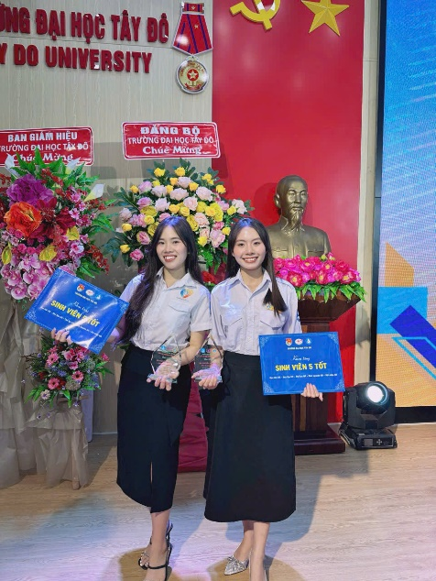
Nguyễn Ngọc Trân – Nguyễn Ngọc Hân trong buổi lễ vinh danh sinh viên 5 tốt cấp trường
Là chị gái trong gia đình, Nguyễn Ngọc Trân, sinh viên ngành Quản trị kinh doanh, luôn xác định việc học là mục tiêu hàng đầu. Trên giảng đường, Trân không ngừng trau dồi kiến thức chuyên môn, chủ động nghiên cứu, tích cực trao đổi học thuật cùng giảng viên và bạn bè để nâng cao năng lực bản thân. Đối với Trân, kiến thức là nền tảng vững chắc để phát triển sự nghiệp, còn những năm tháng đại học là khoảng thời gian quý giá để chuẩn bị hành trang cho tương lai.
Bên cạnh kết quả học tập, Trân luôn tích cực tham gia các hoạt động Đoàn – Hội, các phong trào tình nguyện, hoạt động vì cộng đồng và các chương trình do nhà trường tổ chức. Với tinh thần trách nhiệm, sự năng động và nhiệt huyết, Trân được tín nhiệm giữ cương vị Phó Chủ tịch Hội Sinh viên Trường Đại học Tây Đô. Đây không chỉ là niềm vinh dự mà còn là cơ hội để Trân rèn luyện kỹ năng lãnh đạo, tổ chức, làm việc nhóm và lan tỏa tinh thần cống hiến đến các bạn sinh viên.

Ngọc Trân tham gia công tác thiện nguyện do Liên chi hội sinh viên tỉnh An Giang tổ chức
Những nỗ lực trong học tập và rèn luyện đã được ghi nhận khi Nguyễn Ngọc Trân vinh dự được kết nạp vào Đảng Cộng sản Việt Nam. Đây là dấu mốc quan trọng, khẳng định sự trưởng thành về bản lĩnh chính trị, đạo đức và tinh thần trách nhiệm của một sinh viên luôn phấn đấu không ngừng vì tập thể và cộng đồng.
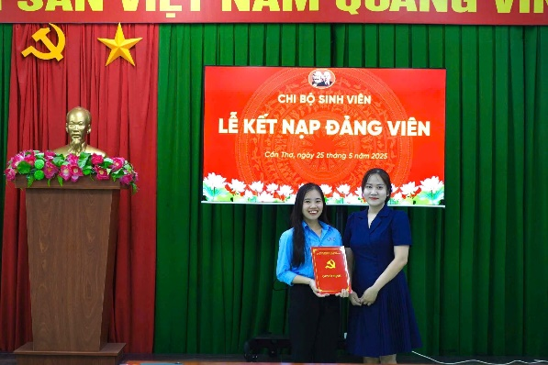
Ngọc Trân vinh dự được đứng vào hàng ngũ của Đảng Cộng sản Việt Nam
Tiếp nối chị gái, Nguyễn Ngọc Hân lựa chọn theo học ngành Ngôn ngữ Anh tại Trường Đại học Tây Đô. Hân luôn ý thức rằng kết quả học tập là thước đo quan trọng của quá trình rèn luyện, vì vậy bạn không ngừng nỗ lực tiếp thu kiến thức, trau dồi ngoại ngữ và kỹ năng nghề nghiệp để từng bước hiện thực hóa mục tiêu của mình.
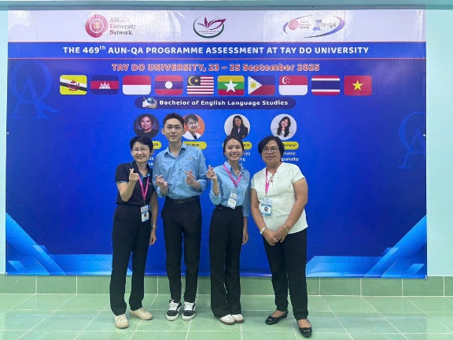
Ngọc Hân tham gia tích cực các hoạt động, hội thảo của Trường
Không chỉ chăm chỉ học tập, Hân còn tích cực tham gia các hoạt động Đoàn – Hội, các chương trình giao lưu, tình nguyện và phong trào sinh viên. Với tinh thần trách nhiệm và sự nhiệt huyết, Hân hiện là Liên chi hội phó Liên Chi hội Sinh viên tỉnh An Giang, góp phần kết nối sinh viên đồng hương, xây dựng nhiều hoạt động ý nghĩa và lan tỏa hình ảnh đẹp của sinh viên Trường Đại học Tây Đô.
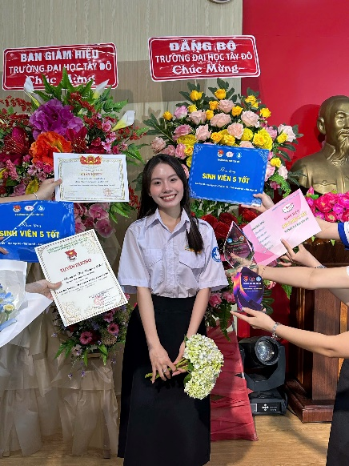
Nguyễn Ngọc Hân đạt danh hiệu sinh viên 5 tốt cấp Trường
Dù theo học ở hai ngành khác nhau, hai tính cách khác nhau nhưng Ngọc Trân và Ngọc Hân đều có chung một quan điểm: học tập là nền tảng để phát triển bản thân, còn các hoạt động Đoàn – Hội và phong trào sinh viên là môi trường để rèn luyện kỹ năng, bản lĩnh và tinh thần trách nhiệm. Chính sự kết hợp hài hòa giữa học tập và trải nghiệm đã giúp hai chị em từng bước trưởng thành, tự tin và sẵn sàng hội nhập.
Câu chuyện của hai chị em là minh chứng cho môi trường giáo dục toàn diện mà Trường Đại học Tây Đô luôn xây dựng. Tại đây, sinh viên được tạo điều kiện học tập trong môi trường hiện đại, đồng thời được khuyến khích tham gia nghiên cứu khoa học, hoạt động Đoàn – Hội, các phong trào tình nguyện và chương trình kết nối doanh nghiệp để phát triển toàn diện về kiến thức, kỹ năng và phẩm chất.
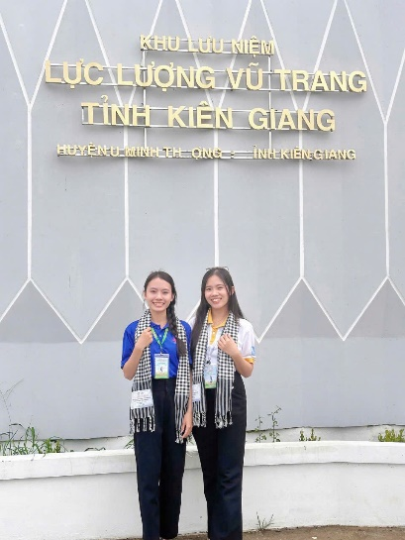
Ngọc Trân – Ngọc Hân trong chuyến về nguồn tham quan khu lưu niệm lực lượng vũ trang tỉnh Kiên Giang
Với Nguyễn Ngọc Trân và Nguyễn Ngọc Hân, lựa chọn Trường Đại học Tây Đô không chỉ là lựa chọn một ngôi trường để học tập, mà còn là lựa chọn một môi trường để trưởng thành, cống hiến và viết tiếp những ước mơ của tuổi trẻ.
Một số hình ảnh của Ngọc Trân – Ngọc Hân trong quá trình học tập và tham gia các hoạt động ở Trường:
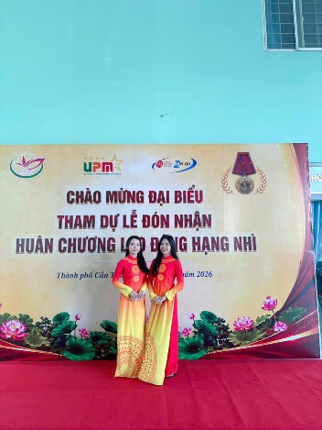
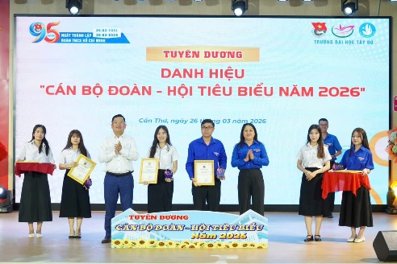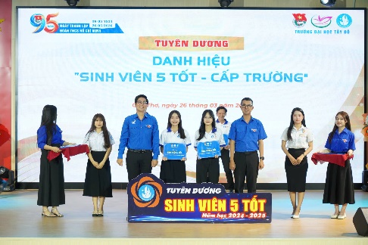
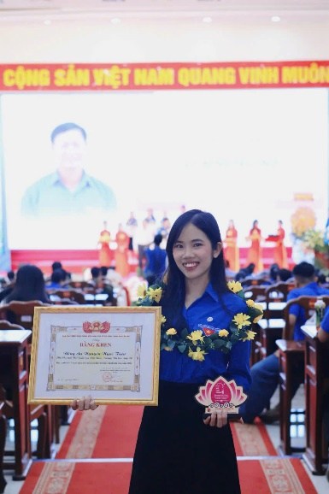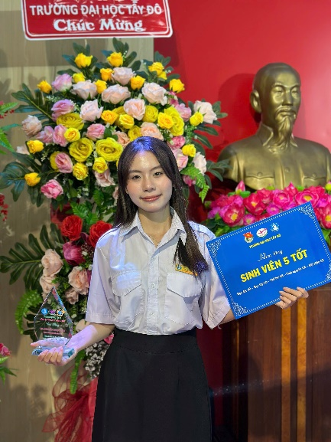

Tin bài: Thảo Ly
DUYỆT CỦA PHÒNG TS&TT

